Marten Pelleboer is Ridder in de Orde van Oranje-Nassau
dinsdag 8 januari 20:01
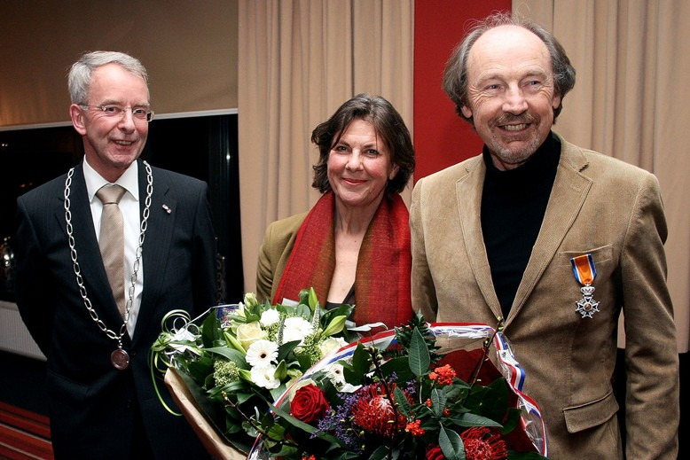
Marten Pelleboer (rechts) is Ridder in de Orde van Oranje-Nassau. (Foto: Hilde Brandsma)
Wolvega - Oud-veearts Marten Pelleboer heeft dinsdagavond een koninklijke onderscheiding gekregen. Hij is benoemd tot Ridder in de Orde van Oranje-Nassau voor het werk dat hij sinds 1980 deed op het terrein van diergeneeskunde, ontwikkelingssamenwerking en wandel- en paardensport.
Burgemeester Gerard van Klaveren reikte de onderscheiding uit tijdens een bijzondere bestuursvergadering van het Koninklijk Fries Paarden Stamboek, waarvan Pelleboer afscheid nam.
Marten Pelleboer was ruim 32 jaar (tot 2009) veearts. 'Bij nacht en ontij was hij onderweg, altijd met een opgewekt humeur. In al die jaren heeft hij geen dag verzuimd wegens ziekte', zo liet Van Klaveren weten.
Daarnaast was/is Pelleboer voorzitter van de Koninklijke Nederlandse Maatschappij voor Diergeneeskunde (KNMVD), kring Zuidoost Friesland; lid van de Derde Kamer (een volksvertegenwoordiging op het gebied van internationale samenwerking en duurzame ontwikkeling); voorzitter van de Stichting Pieter Stuyvesant Kuiertocht; bestuurslid van het Koninklijk Fries Paardenstamboek (KFPS) en afgevaardigde - vanuit het KFPS - naar de Koepelfokkerij; bestuurslid Nederlands Hippisch Kenniscentrum (NHK). Zijn deelname hierin is van grote waarde geweest voor de kennisontsluiting en de kennisontwikkeling binnen de paardensector.
Pelleboer geeft ook veterinair advies aan melkveeprojecten in onder andere Tanga, Tanzania, Bolivia en Ethiopie voor het Coöp. Distanz Invest (CDI), onderdeel van PUM (Programma Uitzending managers) Netherlands senior experts. Aan mensen in deze landen leert hij hoe zij ziektes bij hun vee kunnen bestrijden en voorkomen. Tevens is er een opfokprogramma in het leven geroepen waarbij dieren worden gekruist, zodat zij beter bestand zijn tegen tropische ziekten.

